Tarea: Modelo relacional

1. Para la siguiente base de datos relacional de una expresión del álgebra relacional para cada una de las siguientes consultas:

a) Averiguar los nombres de todos los empleados que trabajan para el Banco Importante.
b) Averiguar el nombre y la ciudad de residencia de todos los empleados que trabajan para el Banco Importante.
c) Averiguar el nombre, la calle y la ciudad de residencia de todos los empleados que trabajan para el Banco importante y ganan más de 2,000,000 de ptas. anuales.
d) Averiguar el nombre de todos los empleados de esta base de datos que viven en la misma ciudad que la compañía para la que trabajan.
e) Averiguar el nombre de todos los empleados que viven en la misma ciudad y la misma calle que sus jefes.
f) Averiguar el nombre de todos los empleados de esta base de datos que no trabajan para el Banco importante.
g) Averiguar el nombre de todos los empleados que ganan más que cualquier empleado del Banco Pequeño.
h) Supóngase que las compañías pueden estar instaladas en ciudades pequeñas. Hállese todas las compañías instaladas en cada ciudad en la que está instalado el Banco Pequeño.
i) Modificar la base de datos de manera que Santos viva ahora en Tres Cantos.
j) Dar a todos los empleados del Banco Importante un aumento del sueldo del 10%.
k) Dar a todos los jefes de la base de datos un aumento del sueldo del 10%.
l) Dar a todos los jefes de la base de datos un aumento del sueldo del 10%, a menos que el sueldo resultante sea mayor que 20,000,000 de ptas. En este caso, solo dar un aumento del 3%.
m) Borrar todas la tuplas de los empleados del Banco Pequeño de la relación trabajo.
n) Averiguar la compañía con mayor número de empleados.
o) Averiguar la compañía con la nómina (suma de los sueldos de los empleados) más reducida.
p) Averiguar las compañías cuyos empleados ganen un sueldo más elevado, en media, que el sueldo medio del Banco Importante.

empleado(nombre-empleado, calle, ciudad)
trabaja(nombre-empleado, nombre-empresa, sueldo)
empresa(nombre-empresa, ciudad)
jefe(nombre-empleado, nombre-jefe)

2. Explíquense las diferencias entre los términos clave primaria, clave candidata y superclave.

3. Liste dos razones por las que escogemos definir vistas.

4. Diseñe una base de datos relacional correspondiente al diagrama ER siguiente.

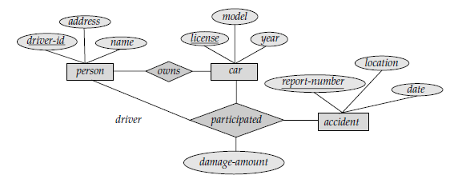

5. Diseñe una base de datos relacional para una oficina de una universidad. La oficina mantiene datos acerca de cada clase, incluyendo el instructor, el número de estudiantes, y el tiempo y lugar de la clase. Para cada par estudiante-clase almacena una calificación. Haga el esquema de cada relación y el diagrama ER.

